النشاط :تربية إسلامية المقطع الثاني الميدان : القرآن الكريم و الحديث الشريف
الموضوع: سورة الشرح
الأهداف التعلمية : يتلو السورة تلاوة صحيحة و يتعرف على معاني المفردات ، يحفظ و يستظهر السورة و يكتسب القيم.
مؤشرات الكفاءة: القدرة على حفظ السورة و تلاوتها بشكل سليم و التعرف على مفردات السورة و إنجاز الأنشطة المقترحة

المراحل | الوضعيات التعليمية التعلّمية والنشاطات المقترحة | التقويم
مرحلة الانطلاق | السياق: ذات يوم ذكرت لأبي أننا درسنا في السيرة النبوية أن النبي بدأ دعوته إلى الإسلام منفردا ولقي من المشركين رفضا قاطعا لدعوته ورغم ذلك انتشر الإسلام حتى وصل إلى جميع الناس وأحبه الصغير والكبير وصار اسم محمد ﷺ يتردد على المآذن والمنابر في كل مكان وزمان فقال لي أبي يا سبحان الله كلما قرأت سورة الشرح تذكرت هذا المعنى.  التعليمة : كيف بدأ النبي دعوته إلى الإسلام ؟ وما كان موقف المشركين منها؟ | يستمع باهتمام  يجيب
مرحلة بناء التعلمات | النشاط الأول:  تلاوة السورة من طرف الأستاذ ( أو الاستماع إليها عبر مسجل ) في جو من الخشوع والإجلال، وبيان اختلاف قراءته عن القراءة العادية من خلال استغلال أيقونة أردّد وأحسن تلاوتي ، تتبعها قراءة متعدّدة من المتعلمين.  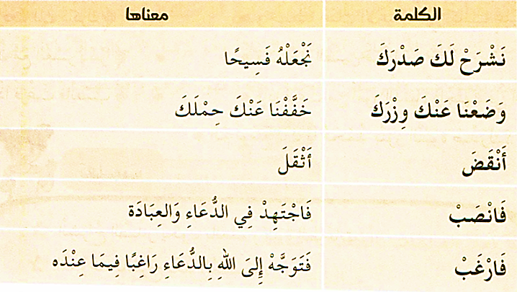  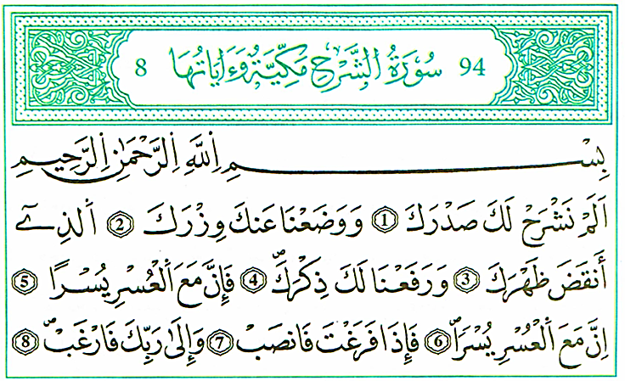  - التعرف على المعاني وكيفية نطق بعضها يقرأ التلميذ السورة قراءة صحيحة تحت مراقبة وتصحيح المعلم  - طرح جملة من الأسئلة لتقريب المعنى.  الحصة الثانية: - ينجز النشاط الأول من أنشطة التعلم صفحة 40.  العودة للسند الرئيسي ومناقشته للوصول إلى المعنى الإجمالي للسورة وتدوينها في الكراس:  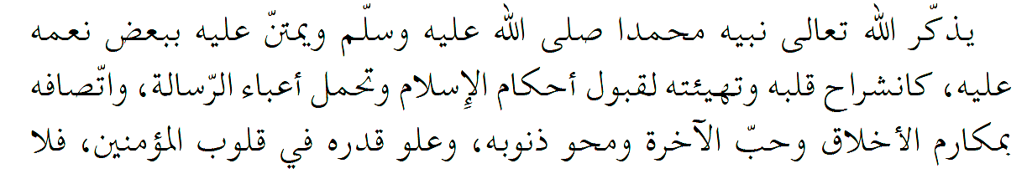  تعلمت :  انشراح الصدر يكون بالعلم وكثرة الطاعات.  الله وعد بالفرج بعد المصيبة.  من صفات المؤمن دعاء الله تعالى في كل وقت. | ينصت لقراءة المعلم النموذجية  يتلو السورة  يناقش محتوى السورة وما تدعو إليه من خلال أسئلة موجهة  يستنتج  يتوصل  إلى المعنى الإجمالي للصورة  يستخلص ما تعلمه و يقرأ الخلاصة
الإستثمار | الحصة الثالثة: - استظهار التلاميذ لما حفظوا من السورة تحت مراقبة ومساعدة الأستاذ .  - استرجاع المعنى الإجمالي للسورة عبر أسئلة موجهة .  - أتحقق من تعلماتي: ينجز التمرينين ص 40 | ينجز

النشاط :تربية علمية المقطع الثاني الميدان : الإنسان و المحيط الموضوع: ضرورة الأملاح المعدنية.
الأهداف التعلمية : يصف تطور النبات عند غياب الأملاح المعدنية في غذائه و يحدد الحاجيات الغذائية للنبات الأخضر.
مؤشر الكفاءة: القدرة على وصف تطور النبات عند غياب الأملاح المعدنية و تحديد حاجيات النبات الغذائية.

المراحل | الوضعيات التعليمية التعلّمية والنشاطات المقترحة | التقويم
مرحلة الانطلاق | السياق: يلجأ المزارع إلى رش أسمدة على مساحات مزروعة ليحسن إنتاجها الزراعي  السند : مكتسبات المتعلمين.  التعليمة: ما أهمية هذه الأسمدة و ما تأثيرها على نمو النبات؟ | يتذكر و  يجيب
مرحلة بناء التعلمات | 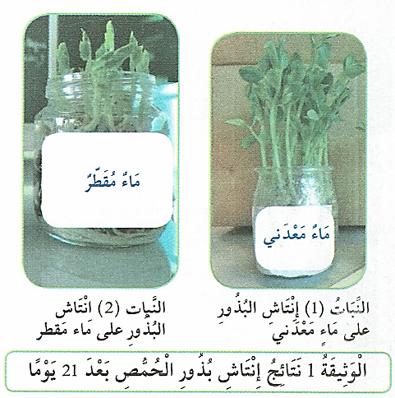  النَّشَاطُ الْأَوَّلُ : أُبَيْنُ حَاجَةَ النَّبَات الْأَخْضَر للأَمْلاحِ الْمَعْدَنِيَّة  - لاحظ الوثيقة (01) ثم أجب :  1- ما الفرق بين الماء العادي و المقطر ؟  2- قارن بين النباتين 1 و 2 من الوثيقة 01 .  ما سبب الاختلاف بينهما ؟  3- تسمح هذه التجربة بإثبات ضرورة عناصر غذائية ، ماهي ؟  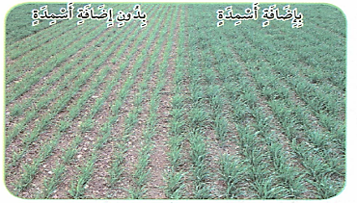  - لاحظ الوثيقة (02) ثم أجب :  1- قارن بين نمو النباتات التي زودت بالأسمدة مع التي لم تزود بها  2- مم يتكون السماد؟ • استنتج تأثير التسميد على نمو النبات ؟  النَّشَاطُ الثَّانِي : أَكْتَشِفُ عَوَاقِبَ سُوءِ تَغْذِيَةِ النَّبَاتِ  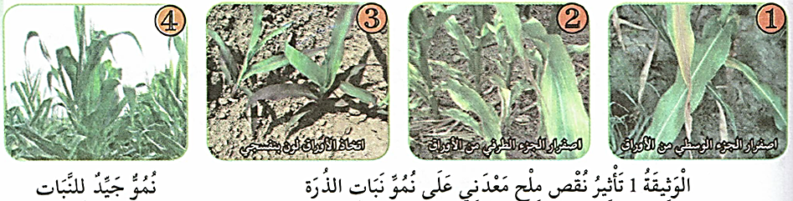  -  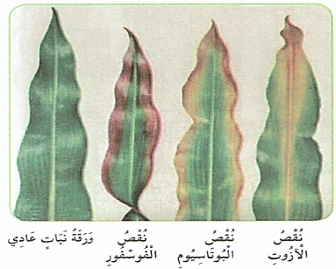  - المقارنة بين معطيات الوثيقتين 1 و 2  1- حدد الملح الذي ينقص كل نبات من النباتات في الأشكال 1-2-3  (1.ملح الآزوت - 2. ملح البوتاسيوم - 3. ملح الفوسفور )  2- لماذا نما النبات بشكل جيد في الصورة 4؟  3- من أين يستمد النبات الأخضر الأملاح الضرورية له ؟  ( من الماء وتحديدا من التربة )  ما تعلمته :  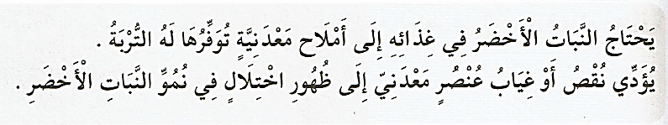 | يقرأ الوضعية  يتذكر و يجيب عن الوضعيات المقدمة أمامه  يلاحظ  الصور  يجيب عن  الأسئلة  و يصف تطور النبات عند غياب الأملاح المعدنية و يكتشف أهميتها  يستخلص تعلماته و يحوصله
الاستثمار | الحصة الثانية: ينجز التمرين 1 / 2 ص52  1- يجيب عن الأسئلة من خلال التجارب .  2- يوضح سبب نمو جيد لنبات سقي بماء مقطر ووضع في تربة | ينجز النشاط

النشاط : تربية مدنية المقطع االثاني الميدان : الحياة المدنية
الموضوع: آداب الحوار
الأهداف التعلمية : يبدي المتعلم رأيه بحرية و يتقبل الرأي المخالف ، لا يتعصب لرأيه و يذكر آداب الحوار
مؤشر الكفاءة: القدرة على إبداء رأيه و التحلي بآداب الحوار و الإبتعاد عن التعصب انجاز الأنشطة المقترحة.

المراحل | الوضعيات التعليمية التعلّمية والنشاطات المقترحة | التقويم
مرحلة الانطلاق | - تتحدث في المنزل مع أفراد عائلتك ، و مع أصدقائك في المدرسة و الحي الذي تقطن فيه  - كيف يتحدث التلميذ المؤدب مع أهله و أصدقائه ؟ | يفكر ويجيب
مرحلة بناء التعلمات | تمهيد: - كيف يتحدث التلميذ المؤدب مع الآخرين ؟  أقرأ و ألاحظ:  في نشاط التربية البدنية انقسم المتعلمون إلى فريقين و شرع أعضاء كل فريق يتحاورون حول كيفية الفوز على الفريق المنافس . و أثناء ذلك بدأت المعلمة تلاحظ طريقتهم في النقاش ..  و عند نهاية الحوار قالت : قالت : لقد اتبعتم آداب الحوار في نقاشكم ..  ابتسم المتعلمون و قالوا مستغربين : آداب الحوار ؟  أفهم :  - إلى كم فريق انقسم المتعلمون في نشاط التربية البدنية؟  - ماذا كان يفعل أعضاء كل فريق أثناء النشاط؟  - ماذا لاحظت المعلمة أثناء نقاش المتعلمين؟  - ماذا قالت المعلمة عند نهاية الحوار؟  - كيف كان رد فعل المتعلمين عندما ذكرت المعلمة آداب الحوار؟  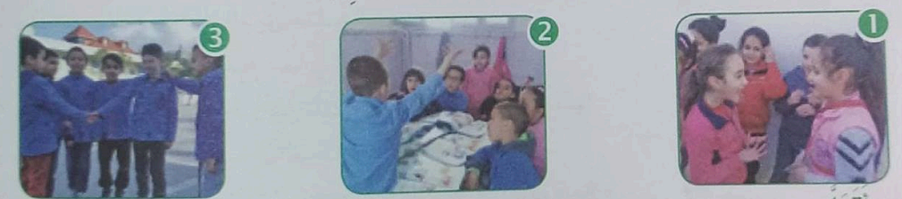  - لاحظ الصور 1 ، 2 ، و 3 و عين ما يمثل آداب الحوار منها .  1- كيف يظهر الأطفال وهم يطبقون آداب الحوار في الصورة رقم 1؟  2- هل يرفع أحد الأطفال يده قبل التحدث في الصورة رقم 2؟ وما الذي يدل على احترام الدور؟  3- كيف يعبر الأطفال في الصورة رقم 3 عن التعاون أثناء الحوار؟  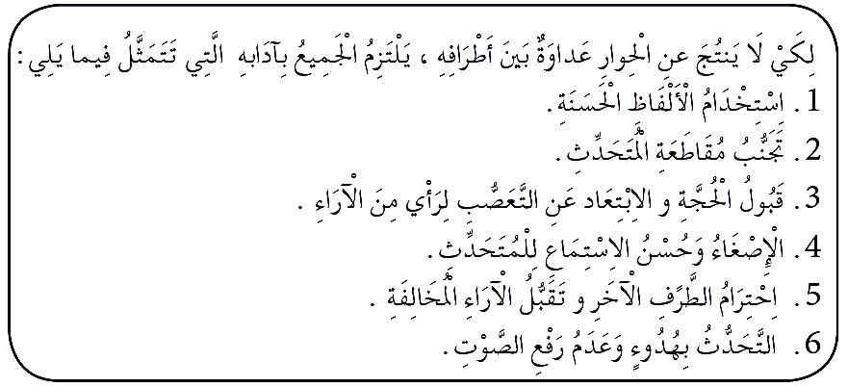  تعلمت: | يقـــرأ  و  يلاحـــظ  يجيب عن  أسئلة  الفهم  يتعرف على آداب الحوار و يقتدي بها  يقرأ الوضعية و يجيب عن الأسئلة
الاستثمار | أنجز: - انقل ثم أكتب ( صحيح ) أمام العبارة الصحيحة و ( خاطئ) أمام العبارة الخاطئة فيما  يخص آداب الحوار:  مقاطعة المتحدث – استعمال الحجة لإقناع الزملاء ، استعمال العنف اللفظي في المناقشة ، البعد عن التعصب لرأي من الآراء ، حسن الإصغاء للمتحدث ، رفع الصوت و الأيدي . | ينجز

النشاط : الجغرافيا المقطع الثاني الميدان : السكّان والتنمية
الموضوع: الموارد الطبيعية و تصنيفها: الموارد المعدنية.
الأهداف التعلمية : يتعرف على الموارد المعدنية الموجودة في الجزائر وأماكن تواجدها.
مؤشر الكفاءة: القدرة معرفة الموارد المعدنية الموجودة في الجزائر وأماكن تواجدها

المراحل | الوضعيات التعليمية التعلّمية والنشاطات المقترحة | التقويم
مرحلة الانطلاق | السياق: الموارد الطبيعية تُعتبر من أهم الثروات التي تُساهم في تحقيق التنمية الاقتصادية لأي دولة.  التعليمة: ماهي الموارد الطبيعية التي تملكها الجزائر ؟ | يتذكر و يجيب
مرحلة بناء التعلمات | النشاط 01: مطالبة التلاميذ بفتح الكتاب ص 98 /99 و ملاحظة السندات.  2- أَنْوَاعُ المَوَارِدِ الطَّبِيعِيَّةِ فِي الجَزَائِر:  أ- المَوَارِدُ المَعْدَنِيَّةُ :  السند 1 :  - ما هو المعدن الأساسي الذي لا يمكن للصناعة الحديثة الاستغناء عنه؟  - أين يتوفر احتياطي الحديد ؟  - ما اسم المصنع الذي أُقيم في عنابة لإنتاج الحديد والصلب؟  - كم كان الإنتاج لمصنع الحجار في 2014؟  - ما اسم المصنع الجديد الذي أُقيم في جيجل لتلبية الحاجة المتزايدة للحديد؟  - أين يقع منجم غار جبيلات، وكم يُقدر احتياطيه من الحديد؟  السند 2 :  - ما هو تأثير ازدهار صناعة الحديد على القطاعات الاقتصادية الأخرى؟  - ما هي القطاعات الاقتصادية التي تستفيد من ازدهار صناعة الحديد؟  - اذكر مثالين على القطاعات التي يؤثر عليها ازدهار صناعة الحديد إيجابيًا.  السند 3 :  - ما نوع المركبة الظاهرة في الصورة؟ في أي ولاية بالجزائر نجدها ؟  - ما الغرض الأساسي من الجرارات الزراعية في الاقتصاد الجزائري؟  - كيف تساهم الجرارات في دعم القطاع الفلاحي؟  السند 04 :  - ما هو المورد المعدني المذكور في النص؟ كم يُقدَّر احتياطي الفوسفات في الجزائر؟  - ما هي طاقة إنتاج الفوسفات السنوية في الجزائر؟ في أي ولاية تتركز أهم مناجم الفوسفات؟  - أين يتم تصنيع الفوسفات في الجزائر؟ - ما هو الاستخدام الرئيسي للفوسفات وفقًا للنص؟  السند 05 :  - ما نوع المنجم الذي يظهر في الصورة؟  - في أي منطقة يقع هذا المنجم لإنتاج الذهب؟  - ما هي الأدوات أو المعدات المستخدمة في المنجم كما تظهر في الصورة؟  - ما أهمية الذهب في الاقتصاد الجزائري؟  تعلمت: 1 / الموارد المعدنية  تتوفر الجزائر على موارد طبيعية متنوعة أهمها :  الحديد: من المعادن الأساسية ومتوفر بمناجم الونزة بتبسة وغار جبيلات بتندوف ولاستغلاله أقامت الجزائر مصانع منها : مصنع الحجار عنابة / مصنع بلارة جيجل  الفوسفات : تتركز أهم مناجمه في ولاية تبسة ، ويتم تصنيعه في عنابة ، ويستخدم في صناعة الأسمدة الفلاحية.  الذهب: من أهم وأغلى الموارد الطبيعية ويتواجد بمنجم الهقار بتمنراست.  هناك عدة معادن أخرى مثل: النحاس، الفضة الزنك، الرصاص | يقرأ و يلاحظ السندات  المقدمة له  يجيب عن أسئلة الفهم و التعمق  يتعرف على الموارد المعدنية الطبيعية الموجدة في الجزائر  يستنتج الخلاصة
الاستثمار | النشاط الثاني: أقوم تعلماتي :  - أذكر أهم الموارد المعدنية في الجزائر . | ينجز ا
النشاط : التاريخ المقطع الثاني الميدان : التاريخ العام
الموضوع: مراحل الفتح الإسلامي لشمال إفريقيا
الأهداف التعلمية : يتعرف على مراحل الفتوحات الاسلامية في شمال إفريقيا.
مؤشر الكفاءة: القدرة على تحديد مراحل الفتوحات الاسلامية لشمال إفريقيا . و إنجاز الأنشطة المقترحة

المراحل | الوضعيات التعليمية التعلّمية والنشاطات المقترحة | التقويم
مرحلة الانطلاق | السياق: بعد نجاح الفتوحات الإسلامية في شبه الجزيرة العربية انتقلت الفتوحات خارجها لتبليغ الرسالة  التعليمة: إلى أين توجه الفاتحون ؟ على يد من ؟ | يتذكر و يجيب
مرحلة بناء التعلمات | تمهيد: مر الفتحُ الإسْلامي لبلادِ المَغْربِ بِعِدَّةِ مراحلَ ، وَضّح ذلك .  2- مَرَاحِلُ الفَتْحِ الإِسْلَامِيِّ لِشَمَالِ إِفْرِيفْيَا :  السند 1 :  - ما هي المدن التي انطلقت منها حملات الفتح الإسلامي لشمال إفريقيا؟  - ما هو البحر الذي يظهر في الخريطة شمال منطقة الفتح؟  - في أي سنة انطلقت حملة عقبة بن نافع الأولى كما هو موضح في الخريطة؟  - ما هو الاتجاه الذي اتبعته حملات الفتح الإسلامي لشمال إفريقيا؟  السند 2 :  - من هو عقبة بن نافع؟ ما هو الحدث الذي وقع لعقبة بن نافع أثناء عودته إلى القيروان؟  - من الذي نصب الكمين لعقبة بن نافع؟  - كم عدد الفرسان الذين استشهدوا مع عقبة بن نافع؟  - في أي سنة هجرية وميلادية وقعت هذه الحادثة؟  السند 3 :  - كم استمر فتح شمال إفريقيا وفقًا للنص؟  - ما هي المدينة التي أسسها عمرو بن العاص في مصر؟  - ما هي المدن التي توجه إليها الفاتحون بعد فتح مصر؟  - من هو القائد الذي أسس مدينة القيروان في تونس؟ متى تم ذلك ؟  - لماذا كانت القيروان مهمة بالنسبة لفتوحات شمال إفريقيا؟  السند 5 :  - لمن هذه الأسماء ؟ وكم عددهم ؟ من هو الخليفة الأول الذي جاء بعد الرسول صلى الله عليه و سلم  - من هو أبو بكر الصديق رضي الله عنه ؟  - من كان آخر الخلفاء الراشدين ؟ كم دام حكم الخلفاء رضي الله عنهم أجمعين؟  تعلمت:  مر الفتح الاسلامي لشمال إفريقيا بعدة مراحل ، بدأت بفتح مصر ومدينتي برقة وطرابلس على يد عمرو بن العاص ، ثم تولى بعده قيادة فتح شمال إفريقيا كل من القادة (عبدالله بن سعد بن أبي السرح ثم معاوية بن حديج الكندي ثم عقبة بن نافع ثم أبو المهاجر دينار ثم زهير بن قيس البلوي ثم حسان بن النعمان وفي الأخير موسى بن نصير) دام فتح شمال إفريقيا 70 عاما. | يستمع  يلاحظ الصور و يقرأ السندات  يجيب عن الأسئلة  يتعرف على أهم مراحل الفتوحات الإسلامية لشمال إفريقيا  يستنتج الخلاصة المناسبة  و يكتبها
الاستثمار | أقوم تعلماتي :  - اسْتَخْرج مِنَ الجَدْوَلِ السَّابِقِ قَادَةَ فَتْحِ الجَزَائِرِ | ينجز ا

ثق
النشاط :رياضيات المقطع الثاني الميدان : الهندسة في الفضاء الموضوع : الرباعيات الخاصة. الحصة 1 و 2
الأهداف التعلمية: يوظف الخواص الهندسية ( التعامد ، التوازي ...) للتعرف على مختلف الرباعيات الخاصة و التمييز بينها.
مؤشرات الكفاءة: القدرة على توظيف الخواص الهندسية للتعرف على مختلف الرباعيات الخاصة أو التمييز بها.

المراحل | الوضعيات التعليمية التعلّمية والنشاطات المقترحة | التقويم
مرحلة الانطلاق | الحساب الذهني : إيجاد أمثال رقم في عدد : مثال : كم من 5 توجد في العدد 48 : (5x9) + 3 / يوجد فيه 9 . / كم من 3 توجد في العدد 56 / كم من 8 توجد في العدد 42 ... | يحسب ذهنيا
مرحلة بناء التعلمات | الحصة الأولى:  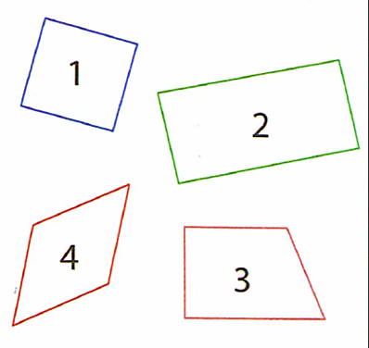  أكتشف: عرض الوضعية المدونة على كتاب الرياضيات ص 58 و شرحها:  تمهيد: ما هو الشكل الذي فيه ضلعان متقابلان وغير متوازيين؟  ما هو الرباعي الذي له 4 زوايا قائمة و4 أضلاع بنفس الطول ؟  - وما اسمه ؟  . ما هو الرباعي الذي له 4 أضلاع بنفس الطول، وليست له زاوية قائمة ؟  وما اسمه ؟  . ما هو الرباعي الذي له 4 زوايا قائمة ولكنه ليس مربعا ؟  وما اسمه ؟  - بعد التأكد من الفهم مطالبة التلاميذ بالعمل الفردي  - تصحيح جماعي يليه تصحيح فردي  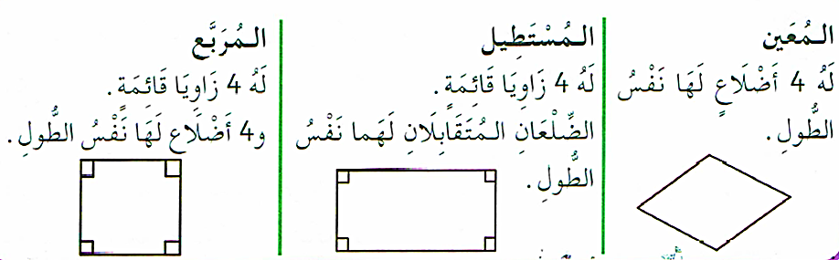  تعلمت:  أنجز:  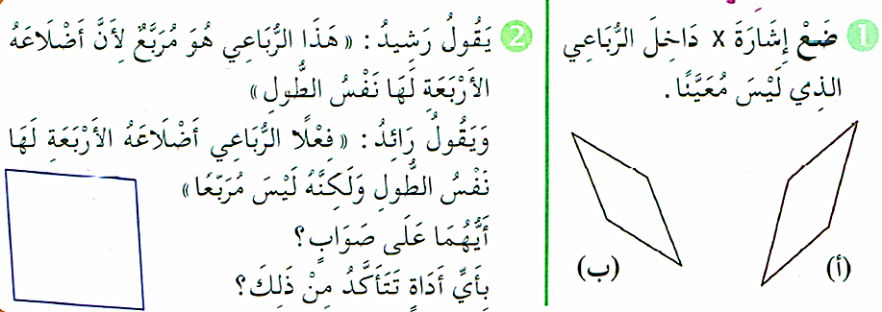  حصة الأنشطة: )انجاز التمرين المناسبة من دفتر الأنشطة ص ص 39) | يقرأ الوضعية ويفهم مفرداتها  يستعمل الأدوات المناسبة و يحدد نوع كل رباعي  يستنتج  يحل الوضعيات استعانة بالمعطيات
الاستثمار | الحصة الثانية:  تخصص للإدماج و المعالجة على أوراق عمل أو الألواح. | ينجز

النشاط :رياضيات المقطع الثاني الميدان : الهندسة في الفضاء الموضوع: الدائرة . الحصة 1 و 2
الأهداف التعلمية: يتعرف على عناصر الدائرة ويسمي عناصرها (مركز- قطر- نصف قطر) يستعمل المدور للرسم و المقارنة
مؤشر الكفاءة : القدرة استعمال المدور و رسم دوائر والمقارنة بينها تسمية عناصرها و إنجاز الأنشطة المقترحة.

المراحل | الوضعيات التعليمية التعلّمية والنشاطات المقترحة | التقويم
مرحلة الانطلاق | الحساب الذهني: جمع عددين مضاعفين للعدد (10) (مجال الأعداد كبير)  5 000 + 2 000 = ….. / 1 400 + 1 200 = ….. / 6 800 + 4 100 = …. | ـ يحسب ذهنيا
مرحلة بناء التعلمات | الحصة الأولى:  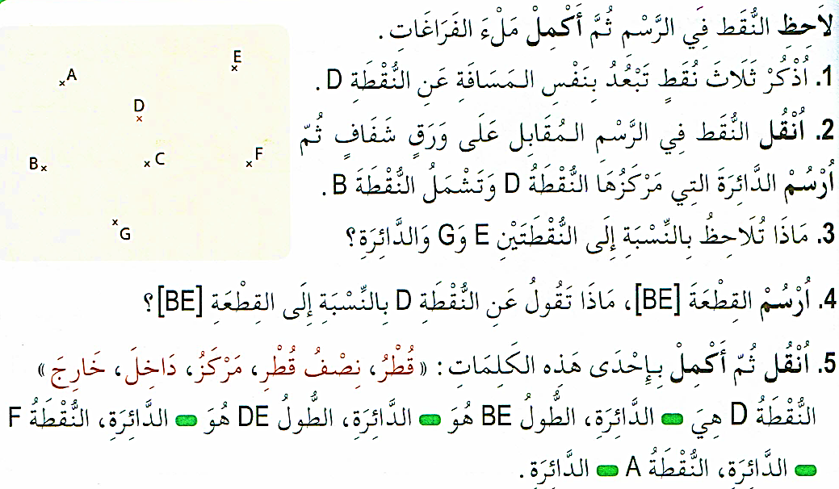  أكتشف: عرض الوضعية المدونة على كتاب الرياضيات ص 59 و شرحها:  - يطلب الأستاذ من التلاميذ ملاحظ النقط، وتخمين النقط التي هي على نفس المسافة من النقطة ،D ، تسجل النتائج ويشرع في الجزء الثاني والثالث بمرافقة من قبل الأستاذ للمراقبة والتوجيه والمساعدة إذا لزم الأمر، تتم المعالجة الجماعية وتصحح الأخطاء .  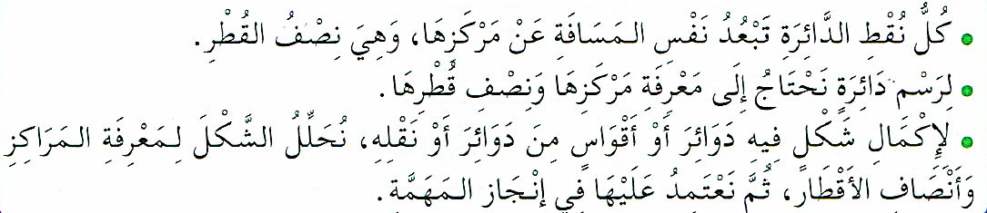  تعلمت:  أنجز:  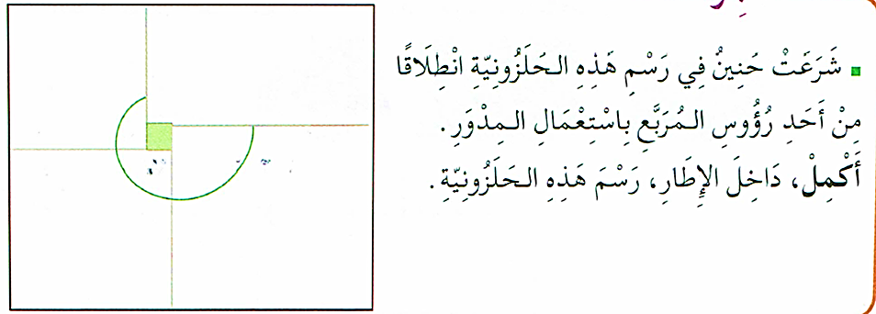  حصة الأنشطة: )انجاز التمرين المناسبة من دفتر الأنشطة ص ص 40) | يقرأ الوضعية ويفهم مفرداتها  يستعمل الأدوات المناسبة لرسم الدائرة و المقارنة  يستنتج  يحل الوضعيات استعانة بالمعطيات
الاستثمار | الحصة الثانية:  تخصص للإدماج و المعالجة على أوراق عمل أو الألواح. | ينجز و يعالج

النشاط :رياضيات المقطع الثاني الميدان : الهندسة في الفضاء الموضوع: المساحة (1). الحصة 1 و 2
الأهداف التعلمية: يميز مساحة سطح شكل ويقارن بينها من حيث المساحة
مؤشر الكفاءة : القدرة تمييز مساحة سطح و المقارنة بينها من عناصرها و إنجاز الأنشطة المقترحة.

المراحل | الوضعيات التعليمية التعلّمية والنشاطات المقترحة | التقويم
مرحلة الانطلاق | الحساب الذهني: جمع عددين مضاعفين للعدد (10) (مجال الأعداد كبير)  5 000 + 2 000 = ….. / 1 400 + 1 200 = ….. / 6 800 + 4 100 = …. | ـ يحسب ذهنيا
مرحلة بناء التعلمات | الحصة الأولى:  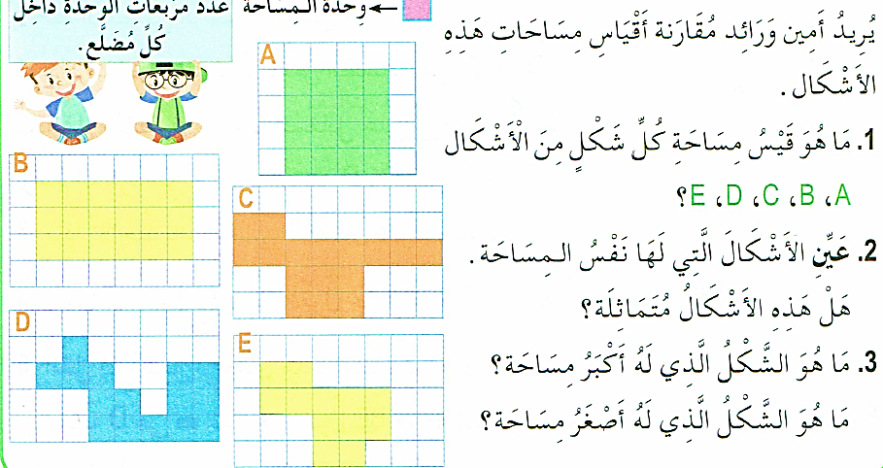  أكتشف: عرض الوضعية المدونة على كتاب الرياضيات ص 59 و شرحها:  - يطلب الأستاذ من التلاميذ الملاحظة يصل بهم إلى أنه لمعرفة مساحة الحيز الملون في كل حالة يتعين عليهم حساب عدد المربعات الصغيرة و يقوم التلاميذ بعد المربعات الملونة في كل شكل فيحصلون  على العدد المطلوب في كل حالة . نسمي نتيجة الحساب في كل حالة « مساحة الشكل »  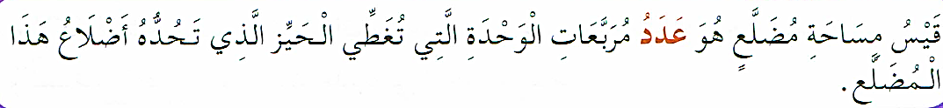  تعلمت:  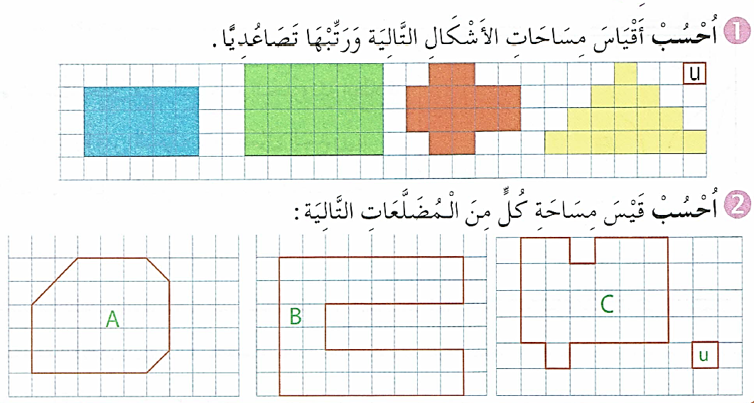  أنجز:  حصة الأنشطة: )انجاز التمرين المناسبة من دفتر الأنشطة ص ص 41) | يقرأ الوضعية ويفهم مفرداتها  يحسب المساحة  يقارن بين مساحة الأشكال  يستنتج  يحل الوضعيات استعانة بالمعطيات
الاستثمار | الحصة الثانية:  تخصص للإدماج و المعالجة على أوراق عمل أو الألواح. | ينجز و يعالج
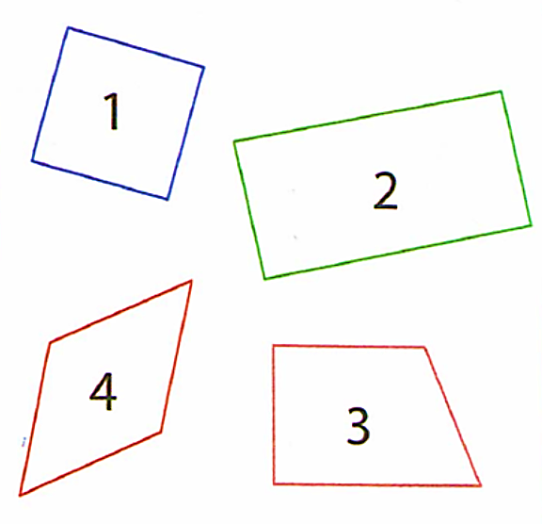

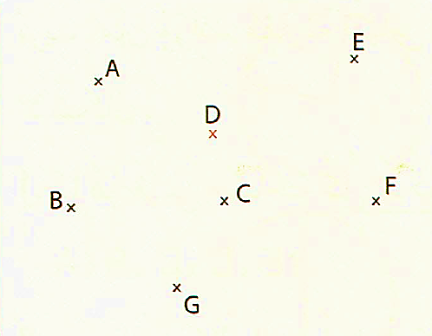

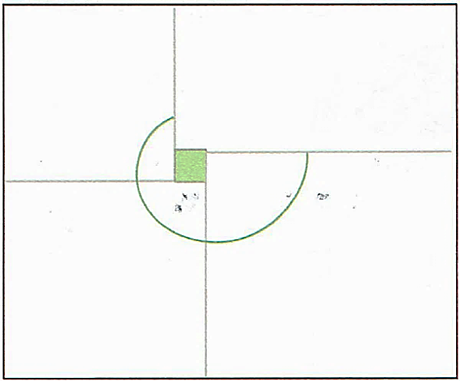

ر

